在线培训平台操作流程
1.登录网址：https://www.bjeea.cn/html/qita/2025/1113/87624.html
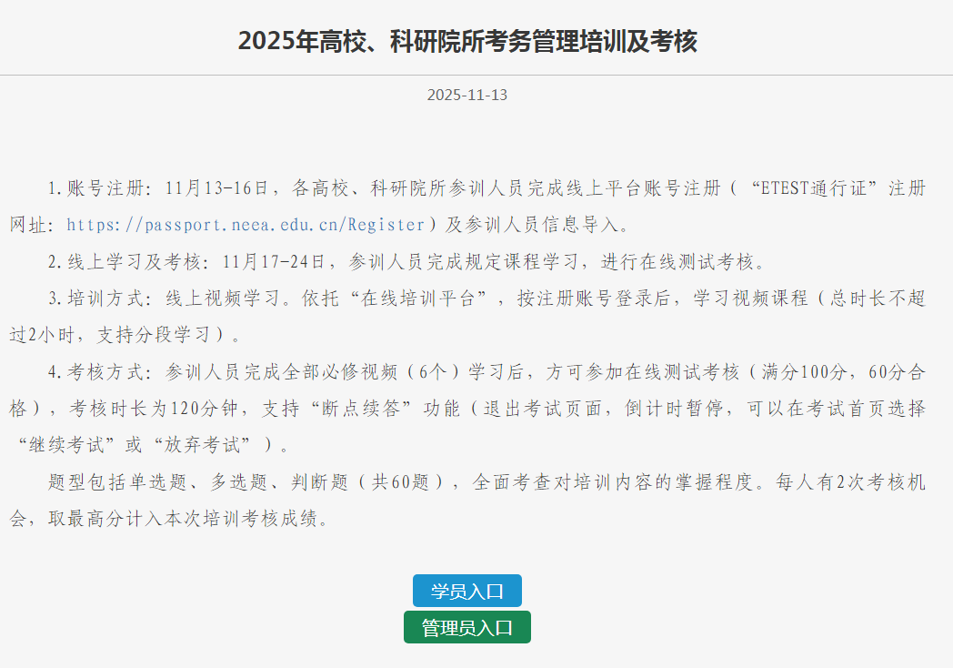
2.点击学员入口
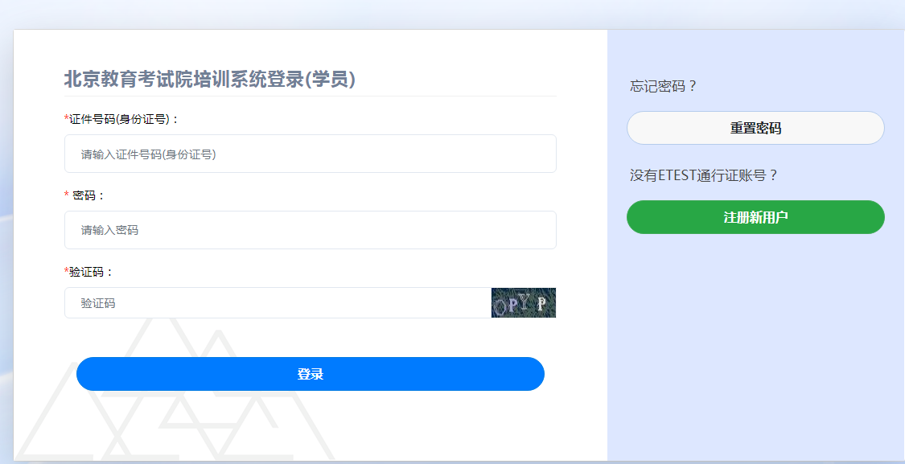
（1）曾注册过ETEST通行证且记得密码的学员，可直接登录；忘记密码的学员，须重置密码；密码长度为8-18位字符，且必须同时包含:字母（同时包含大、小写）、数字和特殊字符。
（2）本次新参训的学员，请先“注册新用户”，获得ETEST通行证账号（https://passport.neea.edu.cn/Register）。

